Presseinformation

Isabellenhütte 5 / 2019

D-Dillenburg 17. Juli 2019

Isabellenhütte Heusler veranstaltete Fachsymposium anlässlich des Jubiläums
Revolutionäre Entdeckung vor 125 Jahren: Die Heuslerschen Legierungen
Mit seiner Entdeckung im Jahr 1894 wurde Dr. Fritz Heusler zum Namensgeber der„Heuslerschen Legierung“. Durch die Kombination dreier nicht ferromagnetischer Elemente entsteht eine ferromagnetische Legierung. Weit mehr als 1.000 Verbindungen und Legierungen kennen wir heute. Dem innovativen Unternehmer und „seinen“ Legierungen widmete die Isabellenhütte zum 125. Jubiläum ein Fachsymposium.

Dr. Felix Heusler, Geschäftsführer in 8. Generation der Isabellenhütte, eröffnete das Symposium und moderierte die folgenden Vorträge, die zu Ehren seines Urgroßvaters und Entdeckers der Heuslerschen Legierungen, Dr. Fritz Heusler, neben der Forschungsarbeit auch die technologischen Errungenschaften würdigten und die zukünftigen Projekte der Isabellenhütte aufzeigten.

Ferromagnetische Legierungen – eine sensationelle Erfindung
Eingangs verschaffte der Enkel des namensgebenden Entdeckers, Dr. Andreas Heusler, den Anwesenden einen Überblick über den historischen Ablauf, von der etwas zufälligen Entdeckung der Heuslerschen Legierungen 1894 über die Einreichung des Patents 1901 bis hin zur Veröffentlichung der gesammelten Erkenntnisse bei einer Sitzung der Deutschen Physikalischen Gesellschaft im Jahr 1903. Fritz Heusler trug damals einen wichtigen Teil zum erstarkenden Industriezweig der Elektroindustrie bei.
Zeitlebens widmete sich der innovative Unternehmer Fritz Heusler auch der weiteren Erforschung der ferromagnetischen Verbindungen. Dieser Forschungstradition trägt die Isabellenhütte durch die seit vielen Jahrzehnten bestehende Kooperation mit dem Fachbereich Physik der Philipps-Universität Marburg auch heute noch Rechnung, wie Prof. Dr. Kerstin Volz, Professorin der Physik an der Philipps-Universität, in ihrem Vortrag darlegte. Von jeher bestehen eine enge Beziehung und ein reger Austausch zwischen der Hochschule in Marburg und der Isabellenhütte, die den Fachbereich Physik und die Forschungen im Bereich der experimentellen Materialforschung unterstützt.

Weitreichende Anwendungsmöglichkeiten
Prof. Dr. Claudia Felser, Direktorin und wissenschaftliches Mitglied am Max-Planck-Institut für Chemische Physik fester Stoffe und Dr. Jan Marien, Leiter Forschung und Entwicklung bei der Isabellenhütte, widmeten sich in ihren Vorträgen der praktischen Anwendung von Heusler- und Halb-Heusler-Verbindungen.
Claudia Felser bedankte sich zunächst augenzwinkernd bei Fritz Heusler für ihre Karriere: Seine bahnbrechende Entdeckung ist einer ihrer wichtigsten Forschungsschwerpunkte. Die Heusler-Legierungen gehören heute zu einer der größten Materialklassen innerhalb der ternären intermetallischen Verbindungen. Wie mit Legosteinen, erläuterte Felser, lassen sich aus vielen Elementen des Periodensystems fast beliebige Eigenschaften in Heusler-Verbindungen realisieren. Auch neue Quanteneigenschaften basierend auf der Topologie der elektronischen Struktur seien aufgrund der Flexibilität der Zusammensetzung der Heusler-Verbindungen, der Vorhersagbarkeit der Symmetrien und der elektronischen Struktur einfach realisierbar und einzigartig.

Energiegewinnung der Zukunft
Abschließend spannte Jan Marien den Bogen zur täglichen Entwicklungspraxis der Isabellenhütte in der Gegenwart und Zukunft: In seinem Vortrag erläuterte er die Strategie der Isabellenhütte zur Industrialisierung von thermoelektrischen Materialien zur Energiewandlung. Zwischen Primär- und Nutzenergie gehen enorme Energiemengen durch Abwärme verloren. Dem wirkt die thermoelektrische Abwärmeverstromung auf der Basis von Halb-Heusler-Verbindungen entgegen. Sie kann beispielsweise in Pkw, Lkw und der Schwerindustrie zum Einsatz kommen. Gerade in der Schwer- und Prozessindustrie gewinnt die Thermoelektronik zunehmend an Bedeutung, zum Beispiel bei der Umwandlung von Prozesswärme, die während der Produktionsabläufe entsteht, da die permanente Wärmestrahlung durch die Technologie optimal zur Energierückgewinnung genutzt werden kann.
Das Charmante an der Thermoelektrik sei neben der Energierückgewinnung, so Marien, dass keine sich bewegenden Teile benötigt würden, was Fehlerquoten minimiere und die Lebensdauer erhöhe.
Die Isabellenhütte entwickelt ihre thermoelektrischen Materialien stetig weiter und bleibt damit auch in gewisser Weise der Forschungstradition des Unternehmens treu: „Für ein mittelständisches Unternehmen ist es eher ungewöhnlich, sich so lange mit einem Thema zu beschäftigen, das eigentlich aus der Forschung heraus entstanden ist“, so Marien. Doch der Transfer von Forschungsarbeit zur praktischen Anwendung ist nach wie vor ein wichtiger Bestandteil der Unternehmenspolitik. Die Technologie der Isabellenhütte zur Herstellung thermoelektrischen Materials in marktfähigen Mengen ist zukunftsweisend und wird auch von Bund und EU gefördert.

Weitsicht und Innovationsgeist
Das Fachsymposium, an dem rund 100 Gäste teilnahmen, war ein voller Erfolg. Die zufällige Entdeckung der Heuslerschen Legierungen bietet auch 125 Jahre später viel Raum für Erforschung und zukunftsweisende Ideen.
5.129 Zeichen

Bildmaterial:
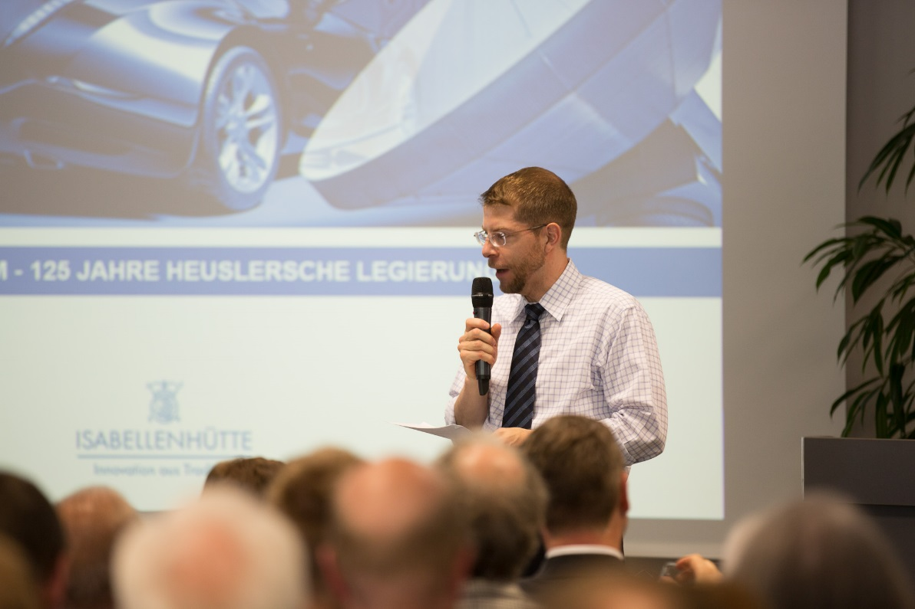

Bildunterschrift 1: Dr. Felix Heusler, Geschäftsführer der Isabellenhütte, führte das Publikum durch die Vorträge anlässlich des Jubiläums. Bild: ©Isabellenhütte Heusler GmbH & Co. KG

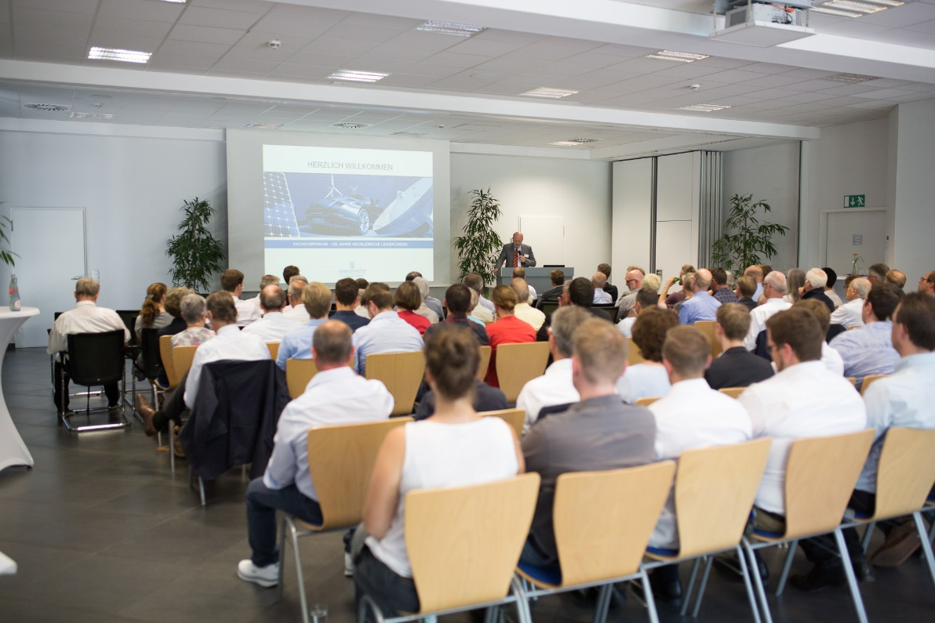
Bildunterschrift 2: Zahlreiche Interessierte kamen zum Fachsymposium zu Ehren Dr. Fritz Heuslers, dessen Entdeckung der Heuslerschen Legierungen sich dieses Jahr zum 125. Mal jährt. Bild: ©Isabellenhütte Heusler GmbH & Co. KG

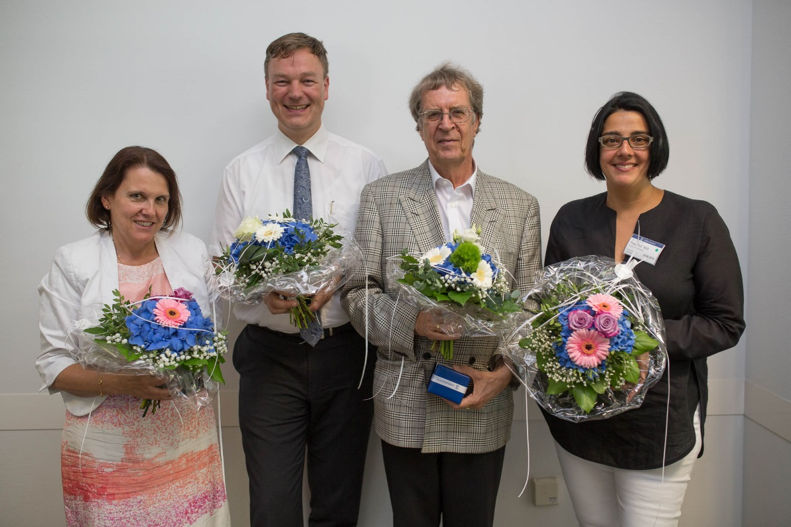
Bildunterschrift 3: Die Vortragenden des Fachsymposiums von links nach rechts: Prof. Dr. Claudia Felser, Dr. Jan Marien, Dr. Andreas Heusler, Prof. Dr. Kerstin Volz. Bild: ©Isabellenhütte Heusler GmbH & Co. KG

Über Isabellenhütte Heusler
Die Isabellenhütte Heusler GmbH & Co. KG ist seit 1827 im Besitz der Familie Heusler. Heute zählt sie zu den weltweit führenden Herstellern von niederohmigen Präzisions- und Leistungswiderständen. Mit der Erfindung des bis 2014 patentierten ISA-WELD®-Verfahrens setzte das Unternehmen Maßstäbe. Weitere Unternehmensbereiche sind die Herstellung von Präzisionslegierungen sowie Messtechnikprodukte. Die Messtechnik der Isabellenhütte gilt als führend im Bereich der shuntbasierten Strom-Messtechnik. Unter dem Markennamen ISAscale® fasst das Unternehmen seine Präzisions-Mess-Systeme zusammen. Am Firmensitz und Produktionsstandort Dillenburg (Hessen) sind rund 950 Mitarbeiter beschäftigt.
www.isabellenhuette.de

Abdruck honorarfrei
Bei Abdruck oder redaktioneller Erwähnung bitten wir um ein Belegexemplar an Wassenberg.
Vielen Dank!

Firmenkontakt: Medien:
Rolf Viehmann Michaela Wassenberg
Leiter Marketing Wassenberg Public Relations für
Isabellenhütte Heusler GmbH & Co. KG Industrie und Technologie GmbH
Eibacher Weg 3 - 5 Rollnerstr. 43
D-35683 Dillenburg D-90408 Nürnberg
Tel.: +49 2771 / 934-131 Tel.: +49 911 / 598 398-0
Fax: +49 2771 / 934-99131 Fax: +49 911 / 598 398-18
Rolf.Viehmann@isabellenhuette.de m.wassenberg@wassenberg-pr.de

